Забавные матрешки

Квантовые точки не устают удивлять. А казалось бы, у них всего то ничего основных физических параметров, в частности, размер и ширина запрещенной зоны. Тем не менее, на основе квантовых точек уже можно пытаться делать много полезных устройств, надо только знать, как получать и как располагать квантовые точки в пространстве.

Расположите в порядке возрастания ширины запрещенной зоны следующие наночастицы GaN: сферические частицы с диаметром 160 нм, 80 нм, 8 нм и 4 нм, кубические частицы с размером грани 4 нм и и тетраэдрические частицы с размером грани 4 нм. (3 балла)
Сравните эффективность флюоресценции следующих частиц со структурой ядро-оболочка: [GaN(ядро)InN(оболочка)], [InN(ядро)GaN(оболочка)], [GaN(ядро)AlN(оболочка)] и [AlN(ядро)GaN(оболочка)] (3 балла)

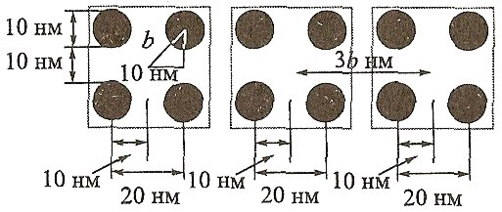

Многим известна компьютерная игра «жизнь», в которой «клетки» игрового поля выживают или умирают (от «одиночества» ли, от «тесноты» ли) в зависимости от числа их ближайших соседей. Такие «клетки» называются клеточными автоматами и их ансамбль позволяет часто моделировать достаточно сложные процессы и явления. Существуют и идеи в качестве таких клеточных автоматов использовать структуры из квантовых точек наподобие той, что показана на рисунке. Элементарный процессор клеточного автомата в этом случае состоит из четырех квантовых точек, в двух из которых размещается по электрону. Какие типы квантовых точек (в том числе и из выше перечисленных) можно выбрать для создания такого клеточного процессора (2 балл) и как их можно столь упорядоченно разместить (2 балл)? Как получить выбранные Вами квантовые точки (2 балла)? Каковы будут устойчивые конфигурации распределения этих двух электронов по «процессору» и почему (1 балл)? Каким образом электроны могут перемещаться по системе (1 балл)? Как с помощью подобных элементов сделать простейшие логические элементы «И», «ИЛИ» (2 балла)?

